ZATWIERDZAM

WOJEWODA LUBUSKI
Władysław Dajczak

BZK-VII.657.1.2021.PSzy
WYTYCZNE
Wojewody Lubuskiego do szkolenia obronnego w 2021 roku
PLAN SPORZĄDZIŁ:

DYREKTOR
Wydziału Bezpieczeństwa
i Zarządzania Kryzysowego

Waldemar Gredka
Gorzów Wielkopolski 2021
I. WSTĘP:
- Wytyczne Wojewody Lubuskiego do szkolenia obronnego realizowanego w 2021 roku, zwane dalej wytycznymi, wydano na podstawie: art. 18 ust. 4 i art. 20 ust. 2 pkt 7 ustawy z dnia 21 listopada 1967 r. o powszechnym obowiązku obrony Rzeczypospolitej Polskiej (t. j. Dz. U. z 2019 r., poz. 1541 z późn. zm.); § 13 ust. 3 pkt 1 rozporządzenia Rady Ministrów z dnia 8 października 2015 r. w sprawie szkolenia obronnego (Dz. U. z 2015 r., poz. 1829); § 3 ust. 1 pkt 2 i § 4 ust. 1 pkt 2 rozporządzenia Rady Ministrów z dnia 13 stycznia 2004 r. w sprawie ogólnych zasad wykonywania zadań w ramach powszechnego obowiązku obrony (Dz. U. z 2004 r., Nr 16, poz. 152).
- Wytyczne opracowano z uwzględnieniem ustaleń wynikających z następujących dokumentów: Wytycznych Ministra Obrony Narodowej do szkolenia obronnego realizowanego w latach 2021 - 2026; Programu Pozamilitarnych Przygotowań Obronnych Województwa Lubuskiego w latach 2021 – 2035 oraz Programu szkolenia obronnego w Województwie Lubuskim na lata 2021-2026.
- Celem wytycznych jest określenie głównych kierunków szkolenia obronnego realizowanego przez Marszałka Województwa Lubuskiego, starostów (prezydentów miast na prawach powiatów), burmistrzów i wójtów, kierowników zespolonych służb, inspekcji i straży w województwie, dyrektorów wydziałów (biur) LUW a także kierowników innych jednostek organizacyjnych w 2021 roku oraz ustalenie sposobu ich osiągania.

II. OCENA REALIZACJI SZKOLENIA OBRONNEGO NA OBSZARZE WOJEWÓDZTWA LUBUSKIEGO W 2020 ROKU:
- Szkolenie obronne stało się jednym z głównych elementów przygotowań obronnych w województwie. Model szkolenia, wprowadzony na podstawie rozporządzenia Rady Ministrów z dnia 8 października 2015 r. w sprawie szkolenia obronnego i ukierunkowywany wytycznymi Wojewody, zapewnił nabywanie umiejętności i podnoszenie kwalifikacji niezbędnych do wykonywania zadań obronnych.
- Skoordynowane planowanie, organizowanie i realizowanie szkolenia w jednostkach samorządu terytorialnego, jednostkach rządowej administracji zespolonej w województwie pozwoliło na ujednolicenie struktury oraz metodologii opracowywania przez organizatorów szkolenia dokumentów planistycznych w postaci programów (dot. tylko samorządów) oraz planów szkolenia obronnego, a także określenie znaczenia podstawowych terminów i pojęć. Ujednolicono zasady organizacji treningów i ćwiczeń, ustalono jednolity wykaz grup szkoleniowych, według stanowisk służbowych obligujących do objęcia szkoleniem obronnym. Powyższe należy uznać, jako zjawisko pozytywnie wpływające na efektywność szkolenia obronnego w województwie.
- W związku z sytuacją epidemiologiczną na terenie kraju w roku 2020, Lubuski Urząd Wojewódzki odstąpił od realizacji zaplanowanych szkoleń teoretycznych i praktycznych. Niezrealizowane przedsięwzięcia szkoleniowe zostały zaplanowane do przeprowadzenie w 2021 r.
- Jednostki samorządu terytorialnego w 2020 roku, pomimo trudnej sytuacji epidemiologicznej, przeprowadziły łącznie 109 przedsięwzięć szkoleniowych. Jest to 60 % spadek ilość zrealizowanych szkoleń w porównaniu do roku 2019, kiedy odbyło się ich łącznie 276. Część jednostek w związku z sytuacją epidemiologiczną odstąpiło od realizacji szkoleń obronnych. Należy pamiętać, że uzasadnione odstąpienie od realizacji szkolenia obronnego nie zwalnia organizatora od obowiązku poinformowania Wojewody Lubuskiego o przyczynach niezrealizowania tego szkolenia. Część jednostek nie rozliczyła szkolenia obronnego w wyznaczonym terminie.
- Negatywnym zjawiskiem jest nie przekazywanie do WBiZK LUW w wyznaczonym w wytycznych terminie 14 dni, kopii planów zajęć, listy obecności oraz dokumentacji finansowej (rozliczenia dotacji) a także nie przestrzegania wyznaczonych terminów uzgodnienia planów oraz wnioskowania o środki finansowe na przyszły rok.

III. GŁÓWNE CELE SZKOLENIA W 2021 ROKU:
- Głównym celem szkolenia obronnego w 2021 r. na terenie województwa lubuskiego będzie przygotowanie kompleksowego Wojewódzkiego Ćwiczenia Obronnego pk. „NADODRZE 2021”. Doskonalenie kadry kierowniczej i osób wykonujących zadania obronne z terenu województwa lubuskiego w procesie opracowania kolejnej edycji dokumentacji planowania operacyjnego oraz pozostałych dokumentów planowania obronnego, a także sprawdzenie i weryfikacja przyjętych rozwiązań, a następnie zgrywanie zespołów zadaniowych w realizacji zadań obronnych w oparciu o te rozwiązania.
- W planowaniu działalności szkoleniowej w pierwszej kolejności uwzględnić problematykę współdziałania w realizacji zadań obronnych z innymi podmiotami administracji publicznej (w tym z organami administracji wojskowej) oraz z organami dowodzenia i jednostkami Sił Zbrojnych RP.
- W szkoleniu obronnym należy uwzględnić współczesne zagrożenia bezpieczeństwa państwa w szczególności zagrożenia w cyberprzestrzeni oraz możliwość konfliktu hybrydowego. Szkoleniem obronnym obejmować problematykę bezpieczeństwa i zagrożeń w cyberprzestrzeni dla systemów i sieci teleinformatycznych administracji publicznej oraz usuwania ich negatywnych skutków dla funkcjonowania elementów układu pozamilitarnego w sytuacji podwyższenia gotowości obronnej państwa i w czasie wojny.
- Cel ten zamierza się osiągnąć poprzez m.in.:
  - Sprawdzenie funkcjonowania systemu kierowania obroną województwa w czasie zewnętrznego zagrożenia bezpieczeństwa państwa i wojny, w ramach kompleksowego Wojewódzkiego Ćwiczenia Obronnego pk. „NADODRZE 2021”. Główny nacisk położony zostanie na działanie administracji w czasie obowiązywania stanu gotowości obronnej państwa czasu kryzysu po wprowadzeniu na terenie województwa stanu wyjątkowego. W ramach ćwiczenia sprowadzone zostaną: system kierowania obroną państwa w województwie na GSK i ZMP na wszystkich szczeblach (w tym funkcjonowanie systemu stałych dyżurów), działanie służb, straży i inspekcji w przypadku zagrożenia bezpieczeństwa państwa. Udział w ćwiczeniu wezmą starostowie, wójtowie i burmistrzowie z terenu powiatów: nowosolskiego, strzelecko – drezdeneckiego, słubickiego, świebodzińskiego, żarskiego, żagańskiego i zielonogórskiego.
  - Doskonalenie kadry kierowniczej i podległych im osób oraz zespołów zadaniowych wchodzących w skład komórek organizacyjnych wykonujących zadania obronne na terenie województwa lubuskiego, w procesie opracowania kolejnej edycji dokumentacji planowania operacyjnego oraz pozostałych dokumentów planowania obronnego. Przedsięwzięcie zostanie zrealizowane podczas szkoleń teoretycznych, w których udział wezmą: starostowie powiatu, prezydenci miast, burmistrzowie, wójtowie, pracownicy jednostek samorządu terytorialnego wykonujący zadania obronne oraz wytypowani pracownicy Lubuskiego Urzędu Wojewódzkiego.
  - W ramach Wojewódzkiej Gry Obronnej pk. MOST 2021 sprawdzenie możliwości wsparcia przez administrację cywilną, w ramach obowiązków państwa-gospodarza (HNS), Sił Zbrojnych RP oraz wojsk sojuszniczych, stacjonujących i przemieszczających przez teren województwa lubuskiego. Udział w ćwiczeniu wezmą przedstawiciele administracji zespolonej oraz powiatów: słubickiego, sulęcińskiego, świebodzińskiego, żagańskiego i żarskiego. Szkolenie przeniesione z roku 2020.
  - Sprawdzenie w ramach Wojewódzkiego Treningu Stałych Dyżurów pk. OSŁONA 2021 funkcjonowania Stałych Dyżurów jednostek samorządu terytorialnego i administracji zespolonej z terenu województwa lubuskiego. W szczególności sprawdzenie sposobu uruchamiania w warunkach wystąpienia zagrożenia bezpieczeństwa państwa, procedur związanych z podwyższaniem gotowości obronnej państwa z wykorzystaniem dostępnych środków łączności, oraz umiejętności posługiwania się dokumentacją opracowaną na potrzeby systemu Stałych Dyżurów.
  - Przygotowanie i przeprowadzenie sześciu powiatowych ćwiczeń obronnych w mieście Gorzów Wlkp. oraz powiatach: gorzowskim, słubickim, strzelecko – drezdeneckim, sulęcińskim i międzyrzeckim. Prezydent Miasta oraz Starosta określą tematykę, czas trwania ćwiczenia oraz jednostki biorące udział w ćwiczeniu, w tym obowiązkowo powiatowe służby, straże i inspekcje (minimum 1) oraz gminy z terenu powiatu (minimum 3). Ćwiczenia należy zaplanować jako wieloszczeblowe. W ćwiczeniach należy uwzględnić, co najmniej dwa aspekty pozamilitarnych przygotowań obronnych. Wskazane jest wykonywanie epizodów praktycznych, zgodnie z metodyką jak dla ćwiczeń instruktażowych.
  - Sprawdzenie w ramach treningu Akcji Kurierskiej przygotowania osób realizujących zadania związane z doręczaniem kart powołania na obszarze powiatów: międzyrzeckiego i żarskiego.
  - Doskonalenie wiedzy i sukcesywne podnoszenie kwalifikacji kierowniczej kadry administracji publicznej i pracowników aparatu wykonawczego w województwie w zakresie obronności państwa w ramach Wyższych Kursów Obronnych.
  - Organizowanie własnych przedsięwzięć szkoleniowych na szczeblu samorządu terytorialnego z uwzględnieniem problematyk i tematów ujętych w Programie szkolenia obronnego w województwie lubuskim na lata 2020 – 2025 a w szczególności problematyk nr 4, 5, 6, 7, 8, 9, 12 i 14.
  - Dalsze zgrywanie elementów podsystemu kierowania obroną, jak również innych elementów systemu obronnego, w szczególności zapewniających sprawne współdziałanie z innymi elementami administracji publicznej (w tym organami administracji wojskowej) oraz organami dowodzenia Sił Zbrojnych RP.

IV. PLANOWANIE SZKOLENIA:
    - W planowaniu szkolenia obronnego uwzględnić teoretyczne i praktyczne jego formy, przy zachowaniu zasady, że ćwiczenia obronne, w tym gry i treningi są zasadniczymi formami szkolenia, na których w latach 2021-2026 skupiony będzie główny wysiłek szkoleniowy. W pełnym zakresie należy realizować postanowienia zawarte w § 10 ust. 1 pkt 6 i 7 oraz ust. 2 pkt 2 rozporządzenia RM w sprawie szkolenia obronnego.
    - Planując szkolenia obronne stosować zasadę stopniowego dochodzenia do najważniejszych przedsięwzięć szkoleniowych z uwzględnieniem kolejności: samodzielne poszerzanie wiedzy → e-learning → zajęcia teoretyczne → gry, treningi → ćwiczenia.
    - Zajęcia teoretyczne traktować, jako formę szkolenia obronnego umożliwiającą m.in.: nabywanie wiedzy niezbędnej do wykonywania zadań obronnych, poznawanie zasad funkcjonowania systemu obronnego oraz kształtowanie świadomości obronnej osób podlegających szkoleniu.
    - Zajęcia planować w formie wykładów, informacji, seminariów, konferencji itp., a tematykę szkoleń dostosowywać do faktycznych potrzeb grup szkoleniowych.
    - Prowadzić szkolenie przede wszystkim w oparciu o własne zasoby (kadrę kierowniczą, pracowników komórek ds. obronnych, bazę szkoleniową własną oraz podległych urzędów /jednostek organizacyjnych).
    - Dopuszcza się prowadzenie zajęć teoretycznych z wykorzystaniem metod i technik kształcenia na odległość (w formie e-learningu, portalu szkolenia zdalnego).
    - Dopuszcza się organizowanie szkolenia praktycznego w formie zdalnej (np. gry decyzyjne, treningi on-line), z wykorzystaniem technologii cyfrowych, co służyć będzie także weryfikacji stopnia przygotowania szkolonych do funkcjonowania i wykonywania zadań obronnych w środowisku teleinformatycznym. W przypadku utrzymywania się zagrożenia epidemiologicznego rekomenduje się taką formę ćwiczeń.
    - Należy sprawdzać wiedzę osób szkolonych (np. w formie testu jednokrotnego wyboru) każdorazowo na zakończenie szkoleń teoretycznych.
    - Zajęcia winny zapewnić właściwe przygotowanie do przeprowadzenia (lub udziału) w zasadniczych zamierzeniach szkoleniowych, tj. treningach, grach i ćwiczeniach obronnych (o zasięgu lokalnym, powiatowym i wojewódzkim).
    - W ramach planowania zajęć, uwzględniać szkolenie dla kierownictwa ćwiczenia oraz ćwiczących, jako etap przygotowujący do ćwiczeń obronnych.
    - Stopniować zakres ćwiczeń obronnych, począwszy od ćwiczenia wybranych zagadnień (zadań obronnych) poprzez zestawy zadań, do kompleksowego sprawdzenia funkcjonowania systemu obronnego w gminie, powiecie.
    - Planowanie szkolenia obronnego należy realizować poprzez opracowanie programu szkolenia obronnego na lata 2021-2023 oraz planu szkolenia na 2021 r. w oparciu o przyjętą koncepcję realizacji zadań obronnych. W planie szkolenia należy ująć wszystkie przedsięwzięcia szkoleniowe szczebla nadrzędnego, a dotyczące jednostki sporządzającej plan (wzór Programu szkolenia i Planu szkolenia – załącznik nr 1 i 2).
    - Należy dostosować tematykę i formę szkolenia do faktycznych potrzeb wynikających z przygotowań obronnych realizowanych przez organizatora szkolenia.
    - W planowaniu szkolenia należy zapewnić merytoryczną zgodność własnego planu szkolenia obronnego na 2021 rok z opracowanym na lata 2021-2023 własnym programem szkolenia (dotyczy administracji samorządowej).
    - Jednostki samorządu terytorialnego, ze względów organizacyjnych, mogą przygotowywać wspólne przedsięwzięcia szkoleniowe, gry, treningi i ćwiczenia o tematyce obronnej. Zasady organizacji wspólnych przedsięwzięć szkoleniowych oraz ich finansowania określono w dalszej części wytycznych.
    - Informacja o organizacji wspólnego przedsięwzięcia szkoleniowego musi być zawarta w planie szkolenia obronnego danej jednostki samorządu terytorialnego, o którym mowa w pkt. IV.12. Informację należy odnotować w kolumnie 7 planu – „Uwagi”, zgodnie z zasadami określonymi w pkt. V.7.
    - W planowaniu szkolenia należy przestrzegać zasady uzgadniania rocznych planów szkolenia obronnego. Wszystkie organy i jednostki organizacyjne, dla których koordynatorem szkolenia jest Wojewoda Lubuski, przekazują do Wojewody jeden egzemplarz opracowanego własnego planu szkolenia obronnego na 2021, celem jego uzgodnienia. Plan należy przekazać za pośrednictwem dyrektora Wydziału Bezpieczeństwa i Zarządzania Kryzysowego LUW – w nieprzekraczalnym terminie do dnia 31 marca 2021 r. – (§ 13 ust. 3 pkt 2 rozporządzenia RM w sprawie szkolenia obronnego). Przesłany egzemplarz pozostaje w aktach WBiZK LUW.
    - Uzgodnienie planu szkolenia jest warunkiem uruchomienia środków finansowych przeznaczonych na zadania związane z planowaniem i organizacją szkolenia obronnego w jednostkach samorządu terytorialnego.
    - Zatwierdzenie planu przez organizatora szkolenia następuje dopiero po uzyskaniu ww. uzgodnienia.

V. ORGANIZOWANIE I REALIZACJA SZKOLENIA:
- W organizowaniu szkolenia obronnego należy w pełni realizować (w ustalonych terminach) zaplanowane i uzgodnione z Wojewodą Lubuskim przedsięwzięcia szkoleniowe.
- Organizując szkolenia obronne należy wykorzystać przyznany limit miejsc na szkolenie na Wyższych Kursach Obronnych w Akademii Sztuki Wojennej, określony w Planie szkolenia obronnego w województwie lubuskim na 2021 rok. Udział w tym szkoleniu osób wskazanych (bądź ich zastępców) jest obligatoryjny.
- W czasie organizowania szkolenia obronnego należy przestrzegać zasady, że w szkoleniach organizowanych przez szczebel nadrzędny dla poszczególnych grup szkoleniowych (określonych kodem grupy) biorą osobisty udział osoby zajmujące przypisane do tych grup stanowiska służbowe. W szkoleniach tych nie mogą brać udziału – w zastępstwie – osoby zajmujące inne stanowiska (z innej grupy szkoleniowej).
- W przypadku organizacji przedsięwzięć wspólnych, o których mowa w pkt. IV.15, konieczne jest wyłonienie koordynatora przedsięwzięcia, który w imieniu pozostałych jednostek samorządu terytorialnego biorących udział w przedsięwzięciu przedstawi Wojewodzie Lubuskiemu jego koncepcję.
- Koncepcja przygotowania i realizacji przedsięwzięcia wspólnego zawiera: opis rodzaju przedsięwzięcia (szkolenie, trening, ćwiczenie), opis jego przebiegu, tematykę, sposób realizacji, a także plan podziału kosztów wspólnego przedsięwzięcia na poszczególnych jego uczestników. Plan podziału kosztów musi zawierać informację o planowanym rodzaju wydatku i przypisanej do niego jednostki samorządu terytorialnego, która go pokryje ze środków przyznanych w ramach dotacji celowej w roku 2021.
- Koncepcję, o której mowa w pkt. V.5, koordynator przedsięwzięcia wspólnego przedstawia Wojewodzie Lubuskiemu za pośrednictwem dyrektora Wydziału Bezpieczeństwa i Zarządzania Kryzysowego LUW w terminie nie późniejszym niż 15 dni przed planowanym przedsięwzięciem.
- W planie szkolenia obronnego uczestników przedsięwzięcia wspólnego muszą znaleźć się odpowiednie adnotacje w kolumnie 7 – „Uwagi”. Pod pozycją opisującą przedsięwzięcie wspólne jego koordynator wpisuje informację „KOORDYNATOR przedsięwzięcia, wspólnie z gminami …”. Natomiast uczestnicy wpisują informację „przedsięwzięcie wspólne z gminami …, koordynatorem jest …”.
- Należy zapewnić w organizowanych grach i treningach oraz ćwiczeniach terenowych obowiązkowe sprawdzenie wybranych elementów przygotowań obronnych, w tym m.in.: organizację kierowania powiatem, miastem, gminą w warunkach zagrożenia, uruchomienie stałego dyżuru i wybranych elementów akcji kurierskiej.
- Dokumentacja terenowego ćwiczenia obronnego wymaga uzgodnienia z Wojewodą Lubuskim za pośrednictwem dyrektora Wydziału Bezpieczeństwa i Zarządzania Kryzysowego LUW.
- Informacje zawarte w pkt. V.4, V.5, V.6 oraz V.9 pozostają w spójności z zasadami określonymi w Wytycznych Wojewody Lubuskiego do przygotowania i przeprowadzenia gier, ćwiczeń i treningów obronnych, zatwierdzonych przez Wojewodę Lubuskiego w 2019 r.
- Udział jednostki samorządu terytorialnego w grze, treningu lub ćwiczeniu obronnym organizowanym przez Wojewodę Lubuskiego zwalnia ją z obowiązku organizacji własnego przedsięwzięcia tego typu.
- Należy określać przedsięwzięcia pozwalające zgrywać współdziałanie organów administracji publicznej z organami administracji wojskowej oraz dowództwami i sztabami Sił Zbrojnych RP.
- W realizacji szkolenia obronnego należy zgrywać obsady stanowisk kierowania i stałych dyżurów w realizacji zadań wynikających z podwyższania gotowości obronnej państwa.
- Realizując szkolenia obronne należy wzmóc dyscyplinę wykonawczą organizowania i prowadzenia gier, treningów oraz ćwiczeń terenowych, w ramach których należy doskonalić praktyczne umiejętności realizowania zadań obronnych wynikających z zaktualizowanych planów operacyjnych funkcjonowania, planów przygotowań publicznej i niepublicznej służby zdrowia na potrzeby obronne państwa oraz planów organizacji i funkcjonowania zastępczych miejsc szpitalnych.
- W szkoleniu aktywnie wykorzystywać istniejące zasoby pomocy merytorycznych (np. zestawy wypisów z aktów prawnych, instrukcji, doktryn, wydawnictw, prezentacji, własnych opracowań itp.).
- W realizacji przyjętych przez Marszałka Województwa Lubuskiego, starostów, wójtów, burmistrzów i prezydentów miast celów szkoleniowych, należy na bieżąco uwzględniać zmiany zachodzące w funkcjonowaniu systemu obronnego państwa i wprowadzać w tym zakresie stosowne korekty planistyczne.
- Koordynator szkolenia obronnego w województwie - Wojewoda Lubuski zastrzega sobie prawo do prowadzenia wizytacji w trakcie przedsięwzięć szkoleniowych organizowanych przez jednostki samorządu terytorialnego w zakresie zgodności przedsięwzięcia z planem, o którym mowa w pkt. IV.12.
- Jednostki samorządu terytorialnego przewidziane do wizytacji przedsięwzięć szkoleniowych są zobowiązane do każdorazowego informowania Wojewody Lubuskiego, za pośrednictwem Wydziału Bezpieczeństwa i Zarządzania Kryzysowego, o terminie planowanego przedsięwzięcia.
- Listę jednostek samorządu terytorialnego, w których będą prowadzone wizytacje przedsięwzięć szkoleniowych w danym roku, określa w imieniu Wojewody Lubuskiego Dyrektor Wydziału Bezpieczeństwa i Zarządzania Kryzysowego i przekazuje do wiadomości wyznaczonym jednostkom odrębnym pismem.

VI. DOKUMENTACJA SZKOLENIOWA, SPRAWOZDAWCZOŚĆ:
- Do obowiązków organizatora szkolenia należy opracowanie i prowadzenie dokumentacji szkoleniowej, gier, treningów, ćwiczeń obronnych i jej przechowywanie zgodnie z postanowieniami Ustawy z dnia 14 lipca 1983 r. o narodowym zasobie archiwalnym i archiwach (t. j. Dz. U. z 2020 r., poz. 164 z późn. zm.) oraz zasadami określonymi w niniejszych wytycznych.
- Dokumentację szkoleniową stanowią: program szkolenia obronnego w województwie lubuskim na lata 2021-2026, plan szkolenia obronnego w województwie lubuskim na 2021 rok, program szkolenia na szczeblu samorządu na lata 2021-2023, plan szkolenia na szczeblu samorządu na 2021 rok, plany zajęć, listy obecności, konspekty (lub wydruki z prezentacji), dokumenty finansowe, umowy zawierane przez organizatora szkolenia z osobami prowadzącymi zajęcia szkoleniowe lub podpisywane w innym celu niezbędnym do realizacji szkolenia obronnego.
- Dokumentację ćwiczenia obronnego określono szczegółowo w Wytycznych Wojewody Lubuskiego do przygotowania i przeprowadzenia gier, ćwiczeń i treningów obronnych, zatwierdzonych przez Wojewodę Lubuskiego w 2019 r.
- Dokumentację, o której mowa w pkt. VI.2 i VI.3, organizator szkolenia przechowuje i przedstawia do wglądu w czasie kontroli problemowej realizacji zadań obronnych.
- Organizator szkolenia, po zrealizowaniu każdego przedsięwzięcia szkoleniowego zobowiązany jest przesłać do Wydziału Bezpieczeństwa i Zarządzania Kryzysowego LUW, w terminie 30 dni od jego zakończenia, wyłącznie:
- potwierdzoną kopię planu zajęć (wzór planu - załącznik nr 3),
- potwierdzoną kopię listy obecności osób uczestniczących w szkoleniu (wzór listy obecności - załącznik nr 4),
- dokumentację finansową zgodnie z zasadami określonymi w rozdziale VII - w przypadku gdy przedsięwzięcie wymagało zaangażowania środków finansowych.
- W przypadku przedsięwzięć wspólnych, o których mowa w pkt. IV.15 zasady określone w pkt. VI.5 stosuje się odpowiednio. Jednostki biorące udział w przedsięwzięciu wspólnym mogą przesłać, każda z osobna kserokopię wspólnego planu zajęć i listy obecności. Natomiast w przypadku zaangażowania środków finansowych, poszczególne jednostki przysyłają dokumenty finansowe z adnotacją znajdującą się w opisie faktury lub rachunku o treści – „wydatek poniesiony w ramach przedsięwzięcia wspólnego realizowanego z gminami …, zgodnie z planem podziału środków z dnia …”.
- Nie przesłanie kopii ww. dokumentów traktowane będzie, jako nie wykonanie uzgodnionych z Wojewodą zadań obronnych z zakresu szkolenia.

VII. ROZLICZENIE FINANSOWE SZKOLENIA OBRONNEGO:
- Organizatorzy szkolenia obronnego (Marszałek Województwa Lubuskiego, starostowie, wójtowie, burmistrzowie i prezydenci miast) złożą do dnia 10 września 2021 roku do Wydziału Bezpieczeństwa i Zarządzania Kryzysowego LUW zapotrzebowanie na środki finansowe związane z pokryciem kosztów szkolenia obronnego w roku następnym.
- Wydatkowanie środków finansowych na cele szkolenia obronnego musi być ściśle powiązane z planem szkolenia obronnego, o którym mowa w pkt. IV.12, a ich uruchomienie następuje po uzgodnieniu planu z Wojewodą.
- Przyznane środki mogą być wykorzystane wyłącznie na wydatki bezpośrednio związane z organizacją własnych przedsięwzięć szkoleniowych, w tym:
- zakup publikacji o tematyce obronnej zgodnej z problematyką opisaną w § 9 rozporządzenia Rady Ministrów w sprawie szkolenia obronnego (np. kwartalniki Wiedza Obronna i Zeszyty Problemowe wydawane przez Towarzystwo Wiedzy Obronnej, materiały studyjne Akademii Sztuki Wojennej, publikowane na potrzeby Wyższych Kursów Obronnych dla kierowniczej kadry administracji publicznej),
- opłacenie wykładowców prowadzących szkolenie zgodnie z zasadami określonymi w pkt. VII.5 i VII.6,
- przygotowanie materiałów dydaktycznych i szkoleniowych dla uczestników szkolenia (wykonanie kserokopii lub nagranie materiału na płyty CD, zakup zeszytów, notatników, długopisów itp.),
- zabezpieczenie logistyczne w postaci opłacenia sali niezbędnej do przeprowadzenia szkolenia,
- zakwaterowanie i wyżywienie uczestników szkolenia,
- zabezpieczenie logistyczne terenowych ćwiczeń obronnych w postaci amortyzacji sprzętu, paliwa, usług transportowych.
- Ze środków przeznaczonych na szkolenie obronne nie mogą być finansowane:
- zaopatrzenie biurowe pracownika (sprzęt komputerowy, multimedialny, oprogramowanie, tonery do drukarek, pendrive itp.),
- materiały biurowe i inne niezwiązane bezpośrednio z celami szkoleniowymi (teczki, okładki, oprawy dokumentacji planistycznej, materiały promocyjne, podręczniki o tematyce niezwiązanej z obronnością itp.),
- koszty delegacji poniesione w związku z wyjazdem pracownika na szkolenie obronne,
- koszty udziału pracownika w zewnętrznych szkoleniach obronnych (opłaty szkoleniowe, przejazdy, wyżywienie, pobyt w ośrodkach szkoleniowych itp.).
- W przypadku zakupu usług szkoleniowych (u wykonawcy świadczącego usługi w zakresie prowadzenia szkoleń) na potrzeby organizowanego szkolenia obronnego ustalam niżej wymienione zasady:
- należy sporządzić z wykonawcą pisemna umowę,
- wykładowca niebędący pracownikiem administracji publicznej, o którym mowa powyżej, musi posiadać doświadczenie zawodowe z zakresu obronności,
- ustalam stawki dla prowadzących szkolenia obronne:
  - profesor, doktor – do 300 zł./godz.,
  - magister – do 150 zł./godz.,
  - osoby nieposiadające tytułu naukowego – do 100 zł./godz.,
- wynagrodzenie wykładowców przekraczające podane powyżej limity, nie będą finansowane z dotacji na szkolenie obronne przekazanej przez Wojewodę Lubuskiego.
- Osoby prowadzące szkolenia obronne będące pracownikami urzędu organizatora szkolenia lub będące pracownikami jednostki organizacyjnej podległej lub nadzorowanej przez organizatora szkolenia, albo sprawujące nadzór merytoryczny nad pracownikami urzędu organizatora w zakresie spraw obronnych nie mogą pobierać wynagrodzenia za prowadzone szkolenia obronne.
- Dokumentacja potwierdzająca użycie środków finansowych (faktury, rachunki) musi zawierać informacje lub adnotacje i opisy jednoznacznie potwierdzające wydatkowanie środków na cele szkolenia obronnego. Opisując ww. dokumentację należy dokładnie określać ilość wydatkowanych środków finansowych.
- Jeżeli ze środków przeznaczonych na szkolenie obronne sfinansowano udział wykładowców to do dokumentacji rozliczeniowej (rachunki, faktury) należy dołączyć również potwierdzoną kopię umowy pomiędzy organizatorem szkolenia i wykładowcą.
- O planowanej rezygnacji z wykorzystania przekazanych na cele szkolenia obronnego środków finansowych należy powiadomić pisemnie Wydział Bezpieczeństwa i Zarządzania Kryzysowego LUW w nieprzekraczalnym terminie do dnia 31 lipca 2021 r. i dokonać zwrotu przekazanej dotacji.
- Ostateczny termin rozliczenia całości przekazanych środków finansowych na szkolenie obronne w roku 2021 upływa z dniem 20 listopada 2021 r.

VIII. TERMINY OKREŚLONE W WYTYCZNYCH:
  - 31 marca 2021 r. – przesłanie, celem uzgodnienia, rocznych planów szkolenia,
  - 31 lipca 2021 r. – informacja do WBiZK LUW o rezygnacji z przyznanych środków finansowych,
  - 10 września 2021 r. – złożenie zapotrzebowania na środki finansowe na 2021 rok,
  - 20 listopada 2021 r. – ostateczny termin rozliczenia całości środków przekazanych jednostkom samorządu terytorialnego na szkolenie obronne,
  - 30 dni – czas na przesłanie dokumentacji szkolenia upływający od dnia jego przeprowadzenia.

Załączniki:
- Program szkolenia obronnego (wzór) – do stosowania,
- Plan szkolenia obronnego (wzór) – do stosowania,
- Plan zajęć (wzór) – do stosowania,
- Lista obecności (wzór) – do stosowania.

Zał. Nr 1 do Wytycznych Wojewody Lubuskiego do szkolenia obronnego w 2021 roku – program szkolenia obronnego.

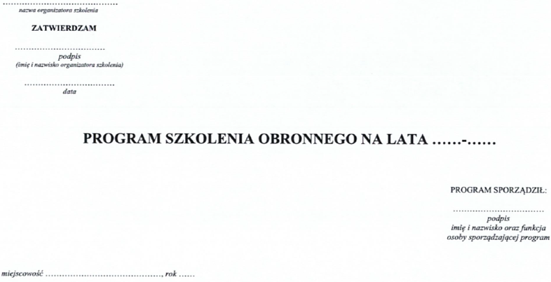

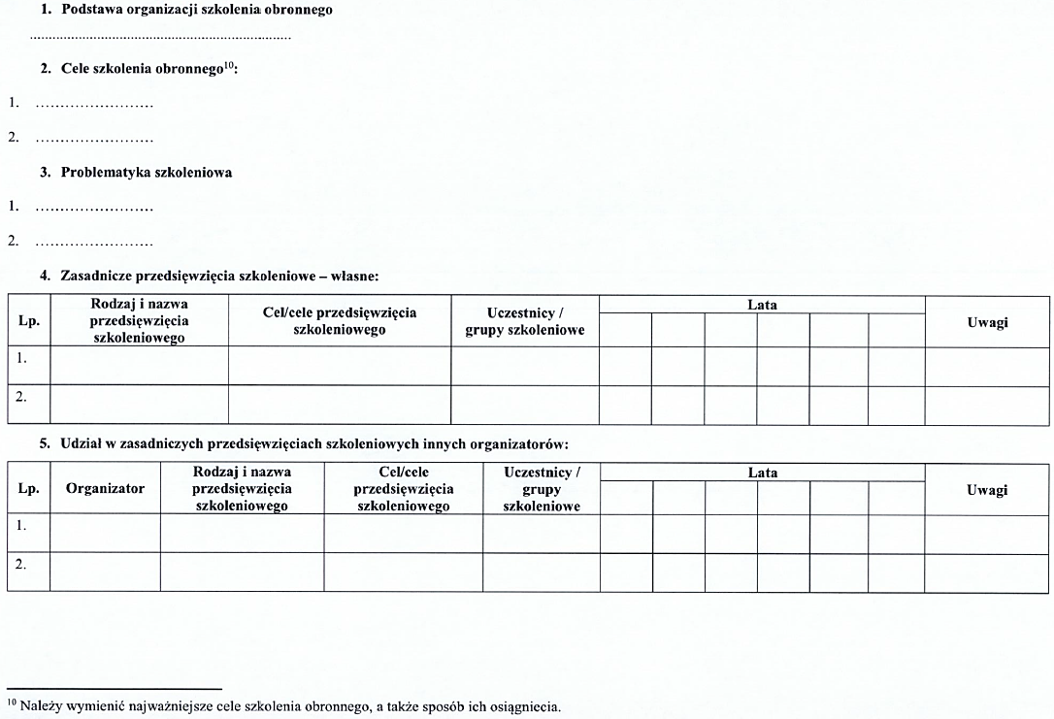

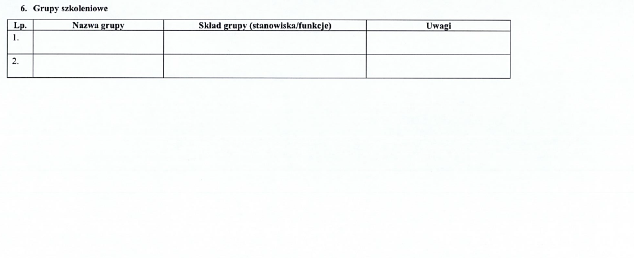

Zał. Nr 2 do Wytycznych Wojewody Lubuskiego do szkolenia obronnego w 2021 roku – plan szkolenia obronnego.

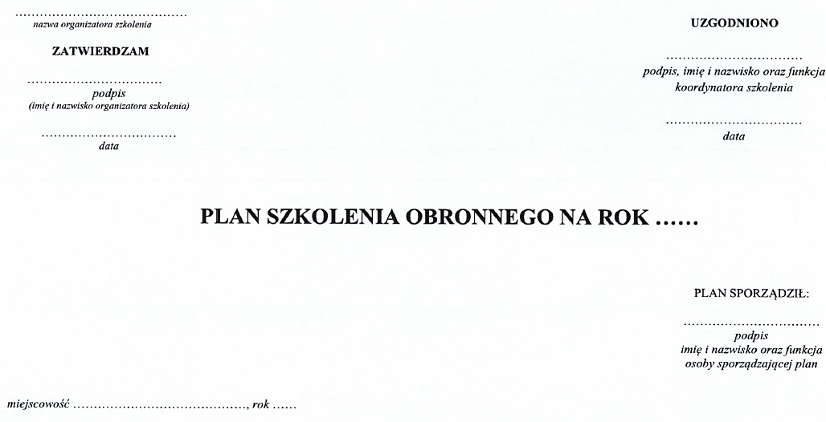

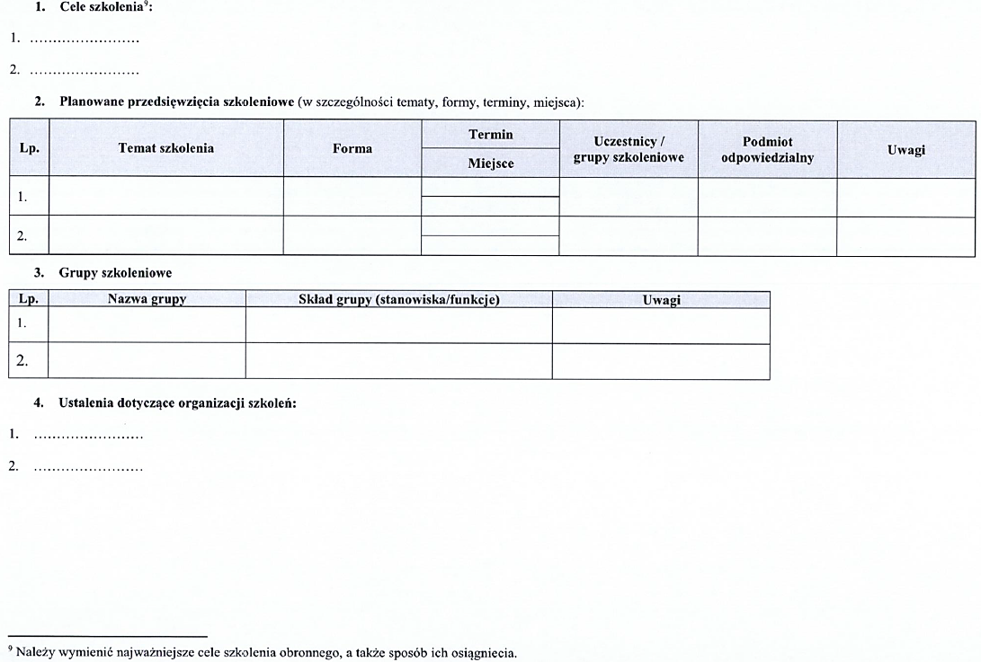

Zał. Nr 3 do Wytycznych Wojewody Lubuskiego do szkolenia obronnego w 2021 roku – wzór planu zajęć.

ZATWIERDZAM

<stanowisko organizatora szkolenia>
<imię i nazwisko>

<sygnatura dokumentu>

PLAN ZAJĘĆ

Szkolenie obronne dla: <grupa szkoleniowa np.: G-1, N-1, P-1>
z zakresu <wymienić temat szkolenia>
<miejscowość> ….. lutego 2021 r.

Lp. | Czas | Temat zajęć | Forma  zajęć | Miejsce  szkolenia | Prowadzący
1. | 10.00 – 10.15 | Wprowadzenie do szkolenia |  | Sala narad  UM-kiego | Burmistrz  Jan Kowalski
2. | 10.15 – 10.45 | P15. Ochrona informacji niejawnych podczas prowadzonych przygotowaniach obronnych:  T1. Unormowania prawne dotyczące ochrony informacji niejawnych.  T3. Organizacja ochrony informacji niejawnych. | Informacja | j.w. | Sekretarz Gminy  Karol Makowski
3. | 10.55 – 11.25 | P4. Polityka bezpieczeństwa, w tym strategia bezpieczeństwa narodowego RP:  T7. Rola i miejsce struktur zarządzania kryzysowego w Systemie Obronnym Państwa. | Wykład | j.w. | Z-ca Burmistrza  Jerzy Nowak
4. | 11.25 – 11.40 | Przerwa
5. | 15.00 – 15.15 | Zakończenie szkolenia - podsumowanie |  | j.w. | Burmistrz  Jan Kowalski

Wykonał

<stanowisko oraz imię i nazwisko>
Zał. Nr 4 do Wytycznych Wojewody Lubuskiego do szkolenia obronnego w 2021 roku – wzór listy obecności.

LISTA OBECNOŚCI
Szkolenie obronne dla: <grupa szkoleniowa np.: G-1, N-1, P-1>
z zakresu <wymienić temat szkolenia>
<miejscowość> ….. lutego 2021 r.

Lp. | Imię i nazwisko | Jednostka organizacyjna | Stanowisko  służbowe | Podpis
1 | 2 | 3 | 4 | 5

